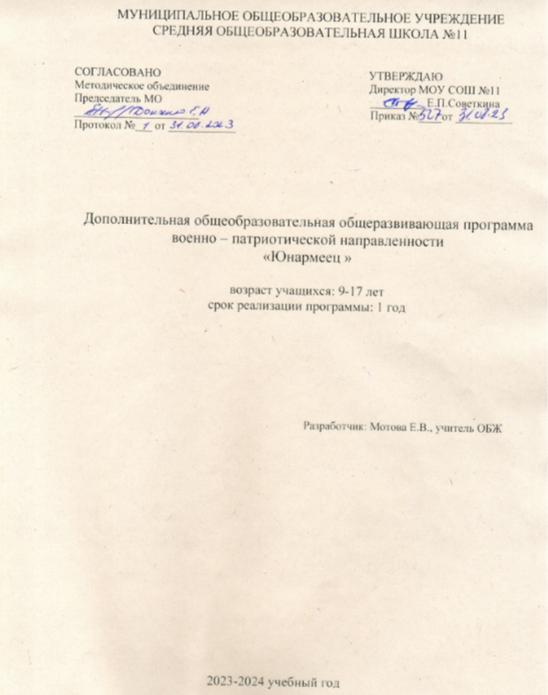

1.Актуальность целевой социальной программы.
По инициативе Министра обороны С.К. Шойгу 29 октября 2015 года Президент РФ В.В. Путин подписал Указ о создании Общероссийской общественно-государственной детско-юношеской организации «Российское движение школьников». В целях совершенствования государственной политики в области воспитания подрастающего поколения, создания благоприятных условий для гармоничного развития личности детей, формирования нравственных ценностей и ориентиров, а также военно-патриотического воспитания. Движение призвано объединить все организации региона военно-патриотического направления деятельности, занимающиеся допризывной подготовкой граждан. На основе этого движения, 29 июля 2016 года движение «Юнармия» получило государственную регистрацию, и с этого момента организация получила свой флаг, эмблему, и зарегистрировано как юридическое лицо.
В настоящее время наблюдается снижение знаний молодежи и населения в целом об истории России, связанных с воинскими традициями. В условиях внешнеполитических и внешнеэкономических вызовов, с которыми сталкивается Россия сегодня, для молодежи не секрет, что США и их союзники ставят цель создать модель однополярного мира, в котором не будет ничьих интересов и права, кроме собственных. В связи с этим развязаны войны по всему миру. Против России ведется самая настоящая гибридная война, начиная с информационной, экономической, кончая террористической и «горячей». Страны Запада на данный момент проводят работу по искажению истории Великой Отечественной войны, для того что бы снизить знания об участии в этой войне наших с Вами отцов и дедов.
Знание истории страны, ее воинских традиций позволяет в высшей степени эффективно отреагировать на вызовы современности, т.к. именно эти знания позволяют сформировать патриотическую позицию и готовность защищать Родину с оружием в руках. Поколение не знающее своей истории и своего прошлого, не имеет будущего.

2. Цели и задачи программы
2.1. Цель проекта - воспитать поколение, способное не только защищать Отечество с оружием в руках, но и отстаивать интересы России в мирных сферах. Юнармейцы будут активно изучать географию и историю России, родного своего края, города Твери и Тверской области, ее героев, полководцев и выдающихся ученых, заниматься начальной военной подготовкой. Формирование патриотического самосознания, основанного на примере воинских традиций Красной армии в годы Великой Отечественной войны, на примере воинских традиций Тверской земли
(ополчение 1812 года, участие наших земляков в первой Мировой войне 1914 года), пробуждение исторической памяти у молодежи приведет к вовлечению подростков и молодых людей Тверской области в юнармейское движение и вступлению в ряды ВВПОД «Юнармия» новых отрядов, которые будут так же пропагандировать любовь к Родине и патриотизм её народа во всех сферах жизни нашей страны. Не допустить в молодёжной среде падения морали и нравственности в воспитании и восприятии окружающего нас общественного пространства, научить подростков жить в социуме и гармонии; 2.2. Задачи, которые планируется решить в рамках целевой социальной программы:
- формирование у подрастающего поколения осознания и гордости за cвой край свою малую родину, воспитание у молодого поколения чувства патриотизма; - привлечение детей к волонтерской и общественной деятельности, к участию в культурных, спортивных и массовых мероприятиях, федеральных проектах, исторических олимпиадах, реконструкциях, Вахтах Памяти, поисковых экспедициях;
-начальная военная подготовка;
- сохранение исторической памяти и пропаганды мужественности и героизма российской армии в разрезе участия России в войне 1812 года, Первой Мировой войне, Великой Отечественной войне, а так же в других различных войнах и военных локальных конфликтах;
- создание патриотического восприятия окружающего нас информационного поля, привитие молодому поколению исторической памяти о днях воинской славы и памятных датах России, поднятие престижа и значимости военно-патриотического воспитания.

3. Обоснование реализации программы. 3.1. Программа реализуется региональным штабом Юнармейского движения Тверской области на базе МОУ СОШ № 11 г. Твери с привлечением представителей ТОО ВООВ «Боевое Братство», РПЦ (Русской православной Церкви), Законодательного собрания Тверской области, Тверской городской думы, администрации г. Твери, военного комиссариата Тверской области и города Твери, ВА ВКО, Тв СВУ, представители общественных ветеранских организаций и военно-патриотических объединений;
3.2. Целевая аудитория программы: юнармейцы, дети школьного возраста.

4. Основные мероприятия в рамках реализации программы.
Ежегодно утверждаемый директором МОУ СОШ № 11 г. Твери рабочий план-график реализации выполнения запланированных мероприятий с указанием ответственного за выполнение мероприятия лица, места проведения мероприятия, срока начала и окончания проведения мероприятий (план мероприятий).

5. Общий расчет количества часов по предметам
2-4 классы
№ п/п | Наименование дисциплины | Кол-во часов
1.1  1.2  1.3  1.4  1.5  1.6 | 1. Человек и общество  Наша Родина-Россия. Государственные символы Российской Федерации, Тверской области, своего города, символика Юнармии  Россия – многонациональная страна. Родной край-частица России.  Святыни родного края  Калининцы в годы Великой отечественной войны 1941-1945. Пионеры героя.  Дни воинской славы России.  Тверь город воинской славы | 14  3  2  2  2  3  2
2.1  2.2  2.3 | 2. Человек и природа  Правила безопасного поведения на природе  Географическая карта и план. Компас. Ориентирование на местности  Общее представление о строении тела человека. Личная гигиена. Ответственность каждого человека за состояние своего здоровья и здоровья окружающих его людей. | 6  2  2  2
3.1  3.2  3.3 | 3. Правила безопасной жизни  Первая помощь при легких травмах, обмораживании, перегреве.  Правила пожарной безопасности, основные правила обращения с газом, электричеством, водой.  Правила поведения при чрезвычайных ситуациях и стихийных бедствиях. | 6  2  2  2
4.1  4.2  4.3 | 4. Физическая культура  Беговые и прыжковые упражнения. Метание малого мяча и макета ручной гранаты.  Упражнения на развитие гибкости, координации ,выносливости.  Развитие силовых способностей. | 6  2  2  2
5.1 | 5. Огневая подготовка  Стрелковое оружие: назначение, устройство, требования безопасности. | 2  2
 | ИТОГО: | 34

5-9 классы
№ п/п | Наименование дисциплины | Кол-во часов
1.1  1.2  1.3  1.4  1.5  1.6 | - Общественно-государственная подготовка и военная история  Защита Отечества -конституционный долг и обязанность гражданина Российской Федерации. Государственные символы, г.Твери и области . Символика Юнармии.  Порядок прохождения военной службы.  Дни воинской славы России.  Святыни родного края  Калининцы в годы Великой отечественной войны 1941-1945.  Тверь, Ржев города воинской славы | 10  2  1  1  1  2  2
2.1  2.2 | - Воинские ритуалы  Военная присяга и порядок приведения к Военной присяге.  Воинские ритуалы. | 3  1  2
3.1 | 3.Строевая подготовка  Строевые приемы и движения без оружия. | 2  2
4.1  4.2  4.3 | 4.Тактическая и военно-медицинская подготовка  Ориентированние на местности без карты и движение по заданному маршруту.  Личная гигиена военнослужащих. Средства индивидуального медицинского оснащения военнослужащих и правила пользования ими.  Оказание первой помощи при ранениях и кровотечениях. | 3  1  1  1
5.1  5.2 | 5. Огневая подготовка  Стрелковое оружие: назначение, устройство, требования безопасности.  Основы и правила стрельбы из стрелкового оружия. Приемы и способы ведения огня из стрелкового оружия | 3  1  2
6.1  6.2  6.3 | 6. Основы безопасности личности, общества и государства  Чрезвычайные ситуации природного характера и защита населения от них.  Чрезвычайные ситуации техногенного характера и защита населения от них.  Терроризм, экстремизм—сущность и угрозы безопасности личности и общества | 5  1  2  2
7.1  7.2  7.3 | 7. Физическая подготовка  Ускоренное передвижение. Обучение технике бега на короткие и длинные дистанции. Ознакомление со способами ускоренного передвижения в различных условиях местности  Преодоление препятствий. Обучение выполнению приемов преодоления препятствий по условиям Общевойскового контрольного упражнения. Сдача норм комплекса ГТО.  Приёмы рукопашного боя. | 5  2  2  1
8.1  8.2 | 8. Практические занятия  На базе воинской части: размещение и быт военнослужащих.  У обелиска Победы ПОСТ№1 | 3  1  2
 | ИТОГО: | 34

10-11 классы
№ п/п | Наименование дисциплины | Кол-во часов
1.1  1.2  1.3  1.4  1.5 | - Общественно-государственная подготовка и военная история  Защита Отечества - конституционный долг и обязанность гражданина Российской Федерации. Символы РФ, ВС РФ, Юнармии.  Порядок прохождения военной службы  Дни воинской славы России.  Тверь- город воинской славы  Святыни родного края. Калининцы в годы Великой отечественной войны 1941-1945 годов | 7  1  1  1  2  2
2.1  2.2 | - Воинские ритуалы  Военная присяга и порядок приведения к Военной присяге.  Воинские ритуалы | 3  1  2
3.1  3.2 | 3.Строевая подготовка  Строевые приёмы и движения без оружия  Строевые приемы и движения с оружием | 3  1  2
4.1  4.2 | 4.Тактическая подготовка  Ориентирование на местности без карты и движение по заданному маршруту  Действия солдата в бою | 4  2  2
5.1  5.2 | 5. Огневая подготовка  Стрелковое оружие: назначение , устройство, требования безопасности  Основы и правила стрельбы из стрелкового оружия.  Приёмы и способы ведения огня из стрелкового оружия. | 4  2  2
6.1  6.2 | 6. Военно - медицинская подготовка  Личная гигиена военнослужащих.  Средства индивидуального медицинского оснащения военнослужащих и правила пользования ими.  Оказание первой помощи при ранениях и кровотечениях. | 3  1  2
7.1  7.2  7.3 | 7. Физическая подготовка  Ускоренное передвижение. Обучение технике бега на короткие, средние и длинные дистанции.  Ознакомление со способами ускоренного передвижения в различных условиях местности.  Преодоление препятствий. Обучение выполнению приёмов преодоления препятствий по условиям Общевойскового контрольного упражнения. Сдача норм комплекса ГТО  Приёмы рукопашного боя | 5  2  2  1
8.1  8.2  8.3 | 8. Практические занятия на базе воинской части  На базе воинской части: Размещение и быт военнослужащих.  На базе воинской части: Суточный наряд воинской части.  Пост№1 возле обелиска Победы | 5  1  2  2
 | ИТОГО: | 34

6. Ожидаемые результаты от реализации мероприятий программы.
6.1.Формирование у юнармейцев исторической памяти, гордости за свой народ и славную историю земляков, готовности защищать Родину.
6.2. Вступление в ряды юнармейского движения новых участников – учеников МОУ СОШ № 11 г. Твери.
6.3. Приобретение навыков по начальной военной подготовке.
6.4. Формирование у юнармейцев представления геополитической картине мира.

